北京大学数学学院期中试题
2015－2016学年第二学期
考试科目 高等代数II 考试时间 2016年4月26日
姓 名 学 号

一．（24分）设 f ( x ) = x³ + a x + b 是Z[ x ]上的不可约多项式 ,
θ是其一复根.
(1) 证明: Q [ θ ] 是Q 上的3维线性空间, 并求其一基底;
(2) 证明: A : α a f ′( θ ) α定义了Q [ θ ]上的一个线性变换,
求A在 (1) 中基底下的矩阵以及A的特征多项式.

二．设 f ( x ) = x ³ – 3 x ² + 1 , g ( x ) = x ² + 3 x – 2 ∈Q[ x ] .
- 求u ( x ), v ( x ) ∈Q[ x ], 使得u ( x ) f ( x ) + v ( x ) g ( x ) = 1 ;
- 设 θ是 f ( x )的一个复根. 求2次的多项式h ( x ) ∈ Q[ x ], 使得 h ( θ ) = 1 / g ( θ ) .
- 求一个次数不超过4 的多项式h ( x ) ∈Q[ x ], 使得
f ( x ) | h ( x ) – x 且 g ( x ) | h ( x ) + x .

三．（12分）已知θ₁ , θ₂ , … , θ ₅是 f ( x ) = x ⁵ – x ³ – 2 x + 1 的复根.
求 θ₁⁴ + θ₂⁴ + …+ θ ₅⁴ 的值.

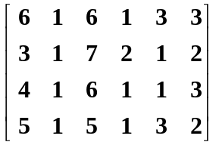
四．（20分）设α₁ , α₂ , α₃ , β₁ , β₂ , β₃ 依次是A =

的列向量. 设 U = < α₁ , α₂ , α₃ > , W = < β₁ , β₂ , β₃ >是Q⁴ 的子空间.
1 ) 求 U + W 与 U ∩ W 的维数与基底;
2 ) 记 Z = < α₁ , α₂ >. 求商空间Q⁴ / Z中, 向量组β₁ + Z, β₂ + Z,
β₃ + Z线性表出α₃ + Z的所有表出系数.
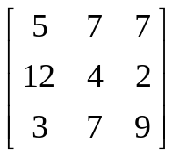
五．（10分）设A = (mod13) 是有限域F₁₃ = Z / 13Z上

的3级矩阵 . 任给列向量α , β ∈ F₁₃³ , 若存在整数k ≥ 1, 使得
A^{k} α = β , 则称α 与 β等价, 记为α ∼ β .
- 证明: ∼ 是F₁₃³上的等价关系.
- F₁₃³ 被划分成几个等价类 ? 每个类又分别包含多少个元素?

六.（8分）设V是无限域 K上的无穷维线性空间. 若U是V的
子空间, 且α ∈ V , 则称集合 α + U = { α + β | β ∈ U }为子空间U
的平移. 证明: V不能表示为有限多个 V的真子空间平移的并集 .

